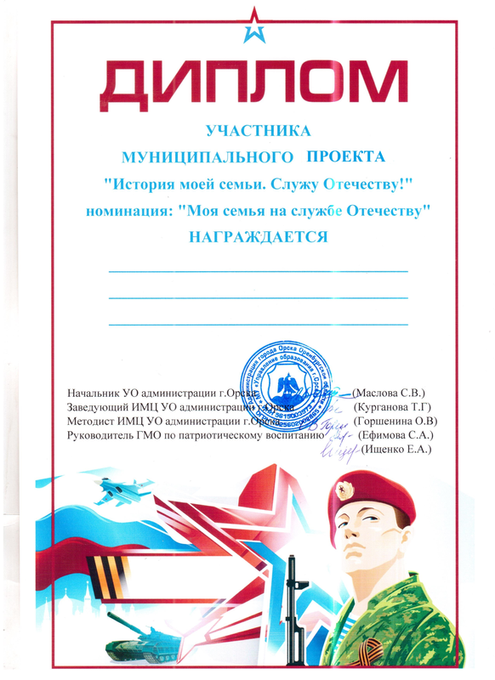

ДАВЛЕТОВ КАРИМ
ВОСПИТАННИК МДОАУ «ДЕТСКИЙ САД №99 «ДОМОВЕНОК»
ВОСПИТАТЕЛЬ ЗЯБРЕВА СВЕТЛАНА ЮРЬЕВНА

